TEMA: Spazio

Sottotema 2: Europa
Testo introduttivo
Fase istruttiva 1: L'Unione europea
Fase applicativa 1: L'Unione europea
Fase istruttiva 2: Paesi vicini
Fase applicativa 2: Paesi vicini
Fase istruttiva 3: Un viaggio in Europa
Fase applicativa 3: Un viaggio in Europa
Fase di valutazione

Testo introduttivo

Ciao! Conosci l'Europa e l'Unione europea? Oggi imparerai come si chiamano i componenti principali e a situarli su una mappa! Rispondi prima a queste domande per vedere che cosa sai già.

Titel: Domanda 1

Quale affermazione è giusta?
- L'Unione europea è l'insieme di tre paesi: Belgio, Paesi Bassi e Lussemburgo.
- La capitale della Francia è Berlino.
- L'Europa è uno dei sette continenti.
- L'Unione europea è stata fondata nel 2005.

Titel: Domanda 2

Cerchiamo un paese che appartiene all'Europa e all'Unione europea, cioè la Spagna. Dov'è la Spagna su questa mappa?

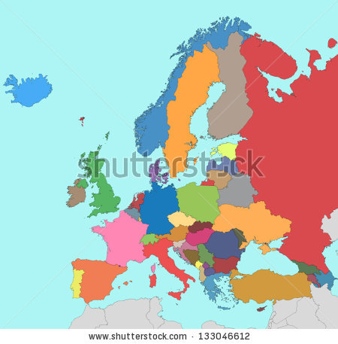
A
D
C
B

Titel: Domanda 3

L'Italia è in Europa. Quale affermazione è giusta?
- L'Italia si trova nel nord dell'Europa.
- L'Italia si trova a ovest della Svizzera.
- L'Italia si trova a nord della Norvegia.
- L'Italia si trova a nord del Mar Mediterraneo.

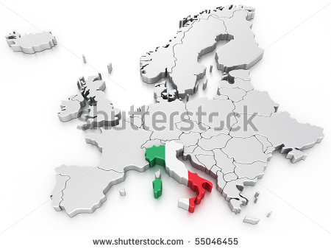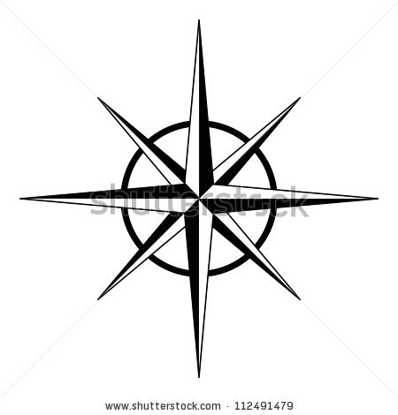
N

Titel: Domanda 4

Quale affermazione è giusta?
- Il Portogallo è vicino alla Spagna.
- L'Olanda è vicina all'Inghilterra.
- La Svizzera è vicina all'Ungheria.
- Il Lussemburgo è vicino alla Repubblica Ceca.

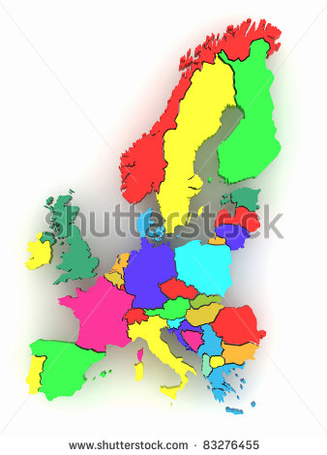

Titel: Domanda 5

Dallo spazio l'Europa si vede così. Questa mappa è fatta in scala 1:33333333. Cosa significa esattamente?
- 1 cm sulla mappa rappresenta in realtà 33.333.333 centimetri.
- 1 m sulla mappa rappresenta in realtà 33.333.333 centimetri.
- 1 cm sulla mappa rappresenta in realtà 333333 chilometri.
- 1 m sulla mappa rappresenta in realtà 333,333 chilometri.
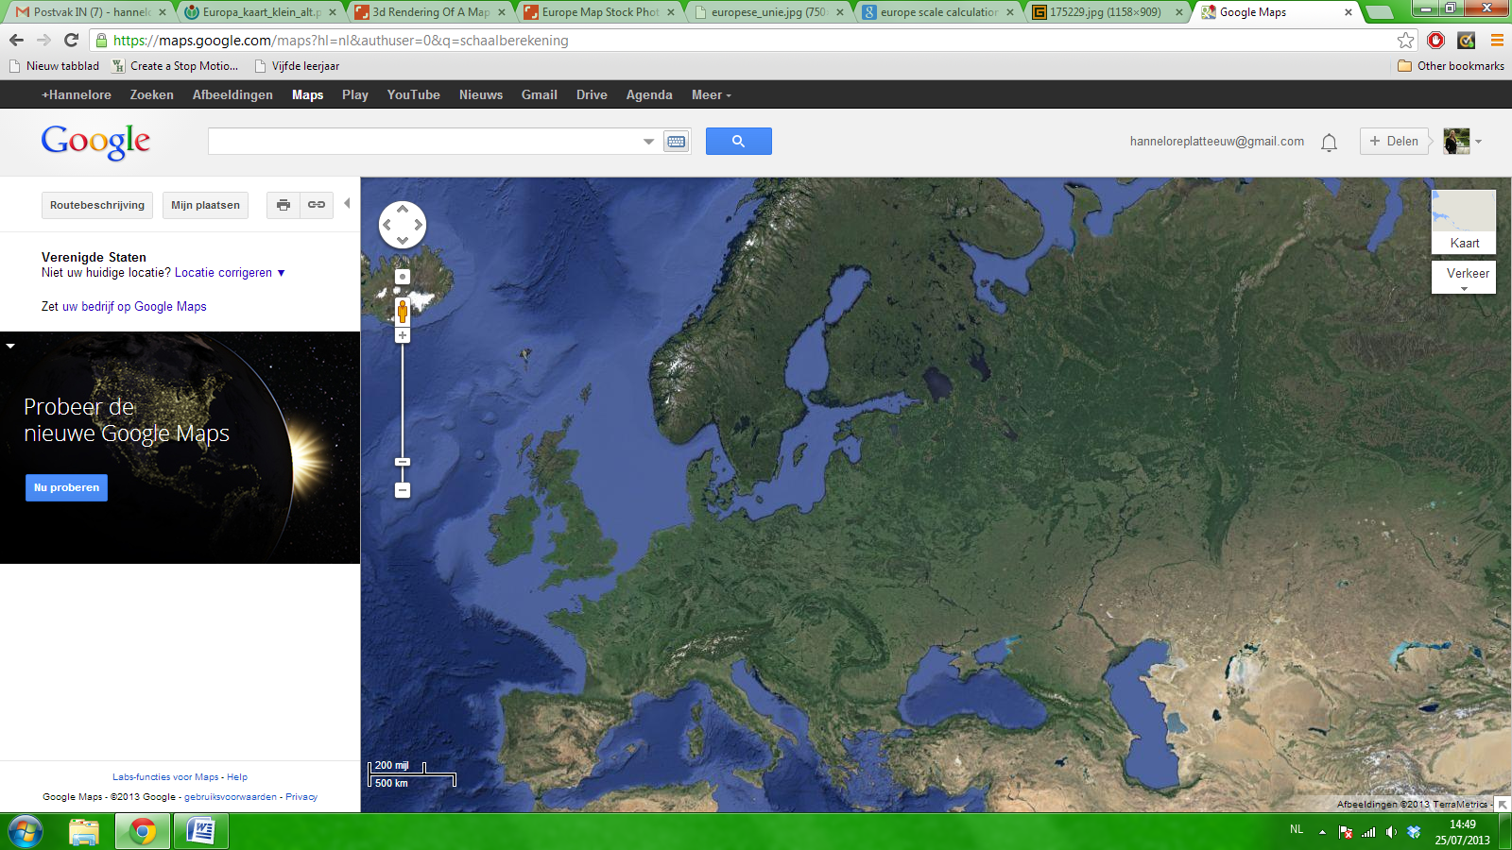

Fase istruttiva 1: L'Unione europea
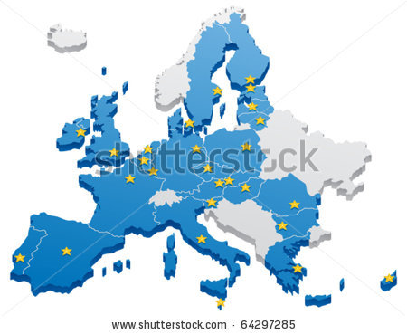
Titel: L'Unione europea
Hai già sentito parlare dell'Unione europea? Scopriamola insieme!

L'Unione europea (UE) è un gruppo di paesi europei che collaborano. Nel 2013 ci sono 28 paesi appartenenti all'UE.

Un po' di storia...

Alla fine della Seconda guerra mondiale, nel 1945, l'Europa era completamente sconvolta. La Francia ebbe una buona idea: invece di combattere l'uno contro l'altro, i francesi volevano collaborare. La Germania accettò subito! Decisero che le materie prime, come carbone e acciaio, sarebbero state condivise. Anche Belgio, Italia, Lussemburgo e Olanda parteciparono. La collaborazione si ampliò così: più paesi si unirono e più cose furono condivise (lavoro, cibo …). Nel 1992 il gruppo di paesi ricevette un nuovo nome: Unione europea(EU).

Cosa fanno i paesi dell'UE?

I paesi dell'Unione europea hanno una serie di compiti o faccende di cui sono responsabili:
° Occuparsi insieme della natura: contrastare l'inquinamento, proteggere gli animali ...
° Dare a più persone possibili un lavoro affinché tutti possano guadagnare abbastanza soldi.
° Alcuni – ma non tutti – i paesi dell'UE pagano con la stessa moneta: l'euro.
° Aiutarsi il più possibile gli uni con gli altri in caso di problemi: costruire una nuova ferrovia, creare più posti di lavoro ...
° Aiutare i paesi poveri: inviare cibo, raccogliere vestiti ...
° Mantenere insieme la pace per non avere mai più una guerra nell'UE .
° Le persone che vivono nell’UE hanno una grande libertà. Per esempio possono scegliere in quale paese UE studiare, vivere o lavorare.
Che paesi fanno parte dell'UE?
Attenzione! Non tutti i paesi d'Europa fanno parte dell'Unione europea!
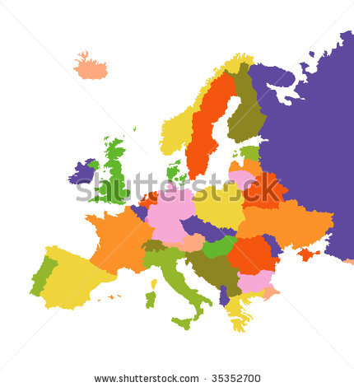
L'Unione europea si amplia con regolarità. Nel 2013 l'UE ha 28 paesi.
 | Paese | Capitale | Bandiera
1 | Belgio | Bruxelles
2 | Bulgaria | Sofia
3 | Cipro | Nicosia
4 | Danimarca | Copenaghen
5 | Germania | Berlino
6 | Estonia | Tallinn | 28-
7 | Finlandia | Helsinki
8 | Francia | Parigi | 7
9 | Grecia | Atene
10 | Ungheria | Budapest | 6
11 | Irlanda | Dublino | 4  14
12 | Italia | Roma | 1  11
13 | Croazia | Zagabria | 18  15
14 | Lettonia | Riga | 27-
15 | Lituania | Vilnius | 16  20
16 | Lussemburgo | Lussemburgo | 5
17 | Malta | Valletta | 26-  24-
18 | Paesi Bassi | Amsterdam | 8  19
19 | Austria | Vienna | 10  22
20 | Polonia | Varsavia | 23
21 | Portogallo | Lisbona | 13  21  25-
22 | Romania | Bucarest | 2
23 | Slovenia | Lubiana | 12
24 | Slovacchia | Bratislava | 3
25 | Spagna | Madrid
26 | Repubblica Ceca | Praga
27 | Regno Unito | Londra | 9  17
28 | Svezia | Stoccolma

Fase applicativa 1 (applicazione 1): L'Unione europea

Titel: L'Unione europea

Non tutti i paesi europei sono membri dell'Unione europea. Su questa mappa tutti i paesi dell'UE sono di colore blu scuro. I paesi europei che non fanno parte dell'UE sono di colore grigio chiaro.
1
2

Giusto o sbagliato? La Norvegia e la Svizzera non fanno parte dell'Unione europea.




Antwoord: Giusto.
Juist: Molto bene! La Norvegia e la Svizzera non fanno parte dell'Unione europea.
Fout: Sbagliato! La Norvegia e la Svizzera non fanno parte dell'Unione europea.
Fase applicativa 1 (applicazione 2): L'Unione europea

Titel: L'Unione europea

Ogni paese ha una capitale. Collega ogni paese dell'Unione europea con la capitale giusta.

Belgio |  | Lussemburgo
Germania |  | Londra
Grecia |  | Dublino
Spagna |  | Amsterdam
Francia |  | Atene
Irlanda |  | Roma
Italia |  | Bruxelles
Lussemburgo |  | Madrid
Paesi Bassi |  | Parigi
Regno Unito |  | Berlino

Soluzione
Juist: Molto bene!
Fout na eerste poging: La tua risposta non è del tutto giusta. Prova ancora una volta.
Fout na tweede poging: Non è ancora esatto. Qui vedi la soluzione giusta.

Belgio |  | Lussemburgo
Germania |  | Londra
Grecia |  | Dublino
Spagna |  | Amsterdam
Francia |  | Atene
Irlanda |  | Roma
Italia |  | Bruxelles
Lussemburgo |  | Madrid
Paesi Bassi |  | Parigi
Regno Unito |  | Berlino

Fase applicativa 1 (applicazione 3): L'Unione europea

Titel: L'Unione europea

L'Unione europea ha compiti diversi.

Giusto o sbagliato? Uno dei compiti dell'Unione europea è prendersi cura della natura, per esempio proteggendo gli uccelli selvatici.

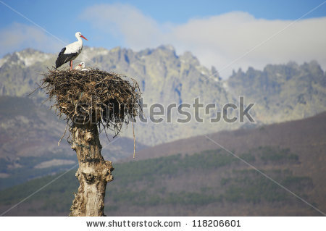

Antwoord: Giusto.
Juist: Risposta esatta!
Fout: Sbagliato. La protezione della natura è uno dei compiti dell'Unione europea.

Titel: L'Unione europea

Grazie all'euro è più facile fare affari, fare spese o viaggiare all'interno dell'Unione europea. Puoi portare semplicemente i tuoi soldi.

Giusto o sbagliato? Tutti i paesi dell'UE usano l'euro come moneta.

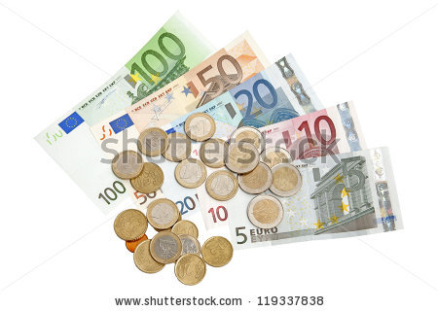

Antwoord: Sbagliato.
Juist: Bene!
Fout: Sbagliato. Non tutti i paesi dell'UE pagano con l'euro. I paesi possono scegliere. Gli 11 stati membri dell'Unione europea che (ancora) non usano l'euro, sono la Danimarca, la Svezia, il Regno Unito, l'Ungheria, la Lettonia, la Lituania, la Polonia, la Repubblica Ceca, la Bulgaria, la Romania e la Croazia.

Titel: L'Unione europea

L'Unione europea ha compiti diversi.

Giusto o sbagliato? L'Unione europea aiuta i paesi poveri, in tutto il mondo. L'Unione europea per esempio manda soldi, insegnanti e dottori per aiutare le persone in circostanze difficili, come guerre, malattie, siccità, catastrofi naturali, inondazioni ...


Antwoord: Giusto.
Juist: Bene!
Fout: Sbagliato. Aiutare i paesi poveri è uno dei compiti dell'UE.

Fase applicativa 1 (applicazione 4): L'Unione europea

Titel: L'Unione europea

Ogni paese ha una bandiera. Quale bandiera appartiene a quale paese dell'Unione europea? Trascina le bandiere nel paese giusto.

Belgio | Paesi Bassi | Francia | Germania | Regno Unito | Danimarca

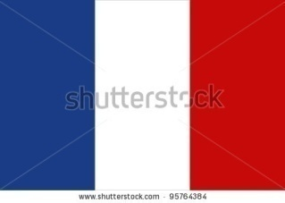 | 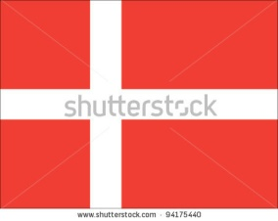 | 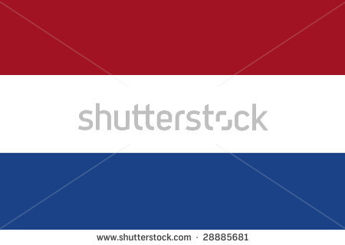 | 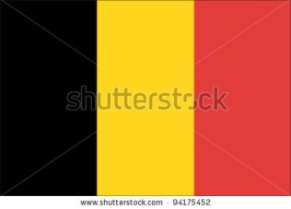 | 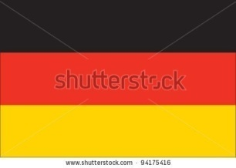 | 

Soluzione
Juist: Molto bene!
Fout na eerste poging: La tua risposta non è del tutto giusta. Prova ancora una volta.
Fout na tweede poging: Sbagliato, qui vedi la soluzione giusta.

Belgio | Paesi Bassi | Francia | Germania | Regno Unito | Danimarca

Fase istruttiva 2: Paesi vicini

Titel: Paesi vicini

In questa parte andiamo a ‘spiare dai vicini’. Diamo prima un'occhiata nei paesi vicini a noi!

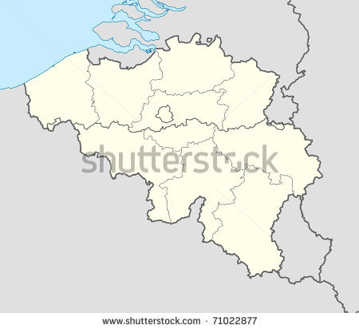
Un paese confinante è un paese che si trova accanto a un altro paese. In altre parole: un paese confinante è un paese che confina con un altro paese.

Su questa mappa vediamo che il Belgio confina con quattro paesi: (1) Olanda, (2) Germania, (3) Lussemburgo e (4) Francia. Il Belgio confina anche con (5) il Mare del Nord.

Ti ricordi la bussola?
Una bussola ci aiuta a leggere correttamente una mappa. Una bussola ha due grandi assi: quello verticale Nord-Sud e quello orizzontale Ovest-Est. Indicano le quattro direzioni importanti: nord (N), est (E), sud (S) e ovest (O). La bussola ha anche due assi più piccoli, che indicano quattro direzioni del vento intermedie: nord-est (NE), sud-est (SE), sud-ovest (SO) e nord-ovest (NO).
Zuid (Z)
ZO
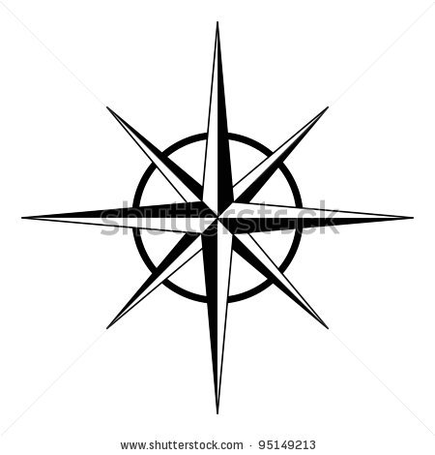

Fase applicativa 2 (applicazione 1): Paesi vicini
Titel: Paesi vicini

Qui vedi la mappa del Belgio. Tutti i paesi che confinano con il Belgio hanno un numero. Collega ogni numero con il paese o il mare giusto.

1 |  | Mare del Nord
2 |  | Francia
3 |  | Paesi Bassi
4 |  | Germania
5 |  | Lussemburgo

Soluzione
Juist: Molto bene!
Fout na eerste poging: La tua risposta non è del tutto giusta. Prova ancora una volta.
Fout na tweede poging: Sbagliato, qui vedi la soluzione giusta.

1 |  | Mare del Nord
2 |  | Francia
3 |  | Paesi Bassi
4 |  | Germania
5 |  | Lussemburgo

Fase applicativa 2 (applicazione 2): Paesi vicini

Titel: Paesi vicini

Guarda bene la mappa e la bussola.

Giusto o sbagliato? Vivo a Bruxelles (Belgio, pallino arancione) e mio zio Frédéric vive a Parigi (Francia, pallino giallo). Devo viaggiare verso nord per andare a trovarlo.

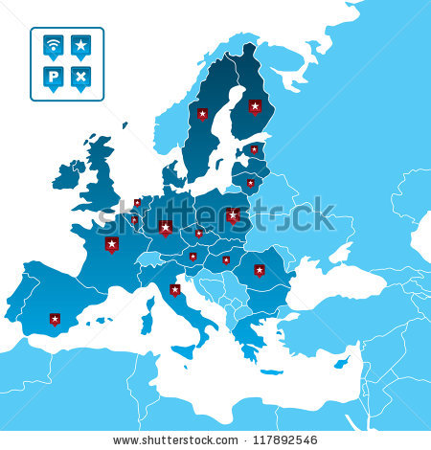
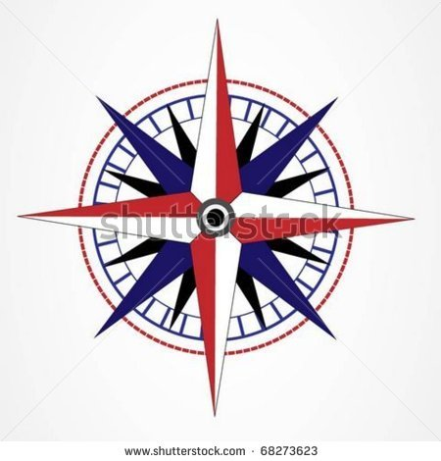
Antwoord: Sbagliato
Juist: Molto bene!
Fout: Sbagliato. Devo viaggiare verso sud-ovest per andare a trovare lo zio Frédéric a Parigi.

Titel: Paesi vicini

Guarda bene la mappa e la bussola.

Giusto o sbagliato? Vivo a Bruxelles (Belgio, pallino arancione) e mia sorella Iepke vive ad Amsterdam (Olanda, pallino giallo). Devo viaggiare verso nord-est per andare a trovarla.


Antwoord: Giusto
Juist: Molto bene!
Fout: Sbagliato. Devo viaggiare verso nord-est per andare a trovare mia sorella Iepke ad Amsterdam.

Titel: Paesi vicini

Guarda bene la mappa e la bussola.

Giusto o sbagliato? Vivo a Bruxelles (Belgio, pallino arancione) e la mia amica Brunhilde vive a Berlino (Germania, pallino giallo). Deve viaggiare verso est per venire a trovarmi.


Antwoord: Sbagliato.
Juist: Molto bene!
Fout: Sbagliato. Brunhilde deve viaggiare verso ovest per venirmi a trovare a Bruxelles.

Titel: Paesi vicini

Guarda bene la mappa e la bussola.

Giusto o sbagliato? Vivo a Bruxelles (Belgio, pallino arancione) e mia nonna Giovanna vive a Roma (Italia, pallino giallo). Deve viaggiare verso nord per venire a trovarmi.


Antwoord: Sbagliato
Juist: Molto bene!
Fout: Sbagliato. Mia nonna Giovanna deve viaggiare verso nord-ovest per venirmi a trovare a Bruxelles.

Fase istruttiva 3: Un viaggio in Europa

Titel: Un viaggio in Europa
Vieni anche tu a esplorare l'Europa? Ci sono moltissime cose da vedere! Dopo, durante l'esercizio, potrai usare il quaderno!
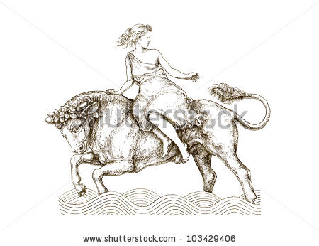
Conosci la leggenda sulla nascita dell'Europa?

3000 anni fa in Grecia viveva una bella principessa. Si chiamava Europa. Zeus, il capo degli dei greci, si travestì da toro e portò la principessa Europa su un'isola con lui. Zeus ed Europa ebbero un figlio insieme, Minos. Questi fece in modo che una parte del suo popolo si trasferisse nei paesi confinanti, per diffondere la civiltà europea.

L'Europa (3, rosso scuro) è uno dei sette continenti. Gli altri continenti sono America del Nord (1, verde chiaro), America del Sud (2, verde scuro), Africa (4, giallo), Asia (5, arancione), Oceania (6, viola) e Antartide (7, blu).

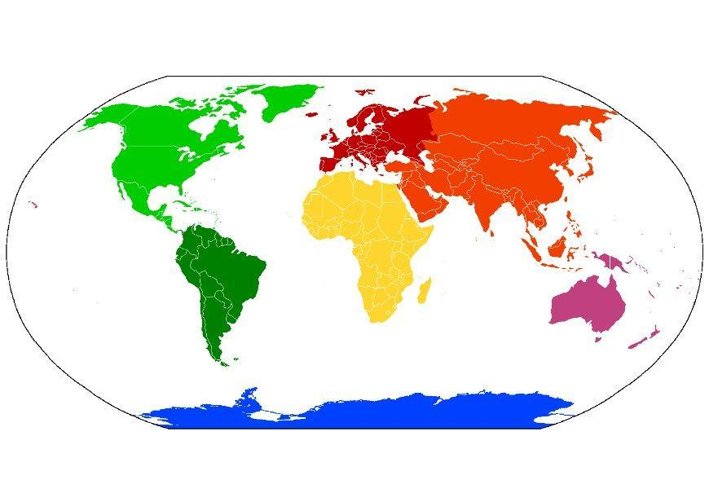
X
Da nord a sud l'Europa si estende dal Polo Nord (X) a nord fino al Mar Mediterraneo (tra 3 e 4) a sud. Da est a ovest l'Europa si estende dall'Asia (5) a est fino all'Oceano Atlantico (A) a ovest.
3
1
4
5
A

2
6
7
In Europa si possono fare dei viaggi molto belli. Per esempio si può scalare il Monte Elbrus, la montagna più alta (5642 m), o navigare il Danubio, il fiume più lungo (2829 km).

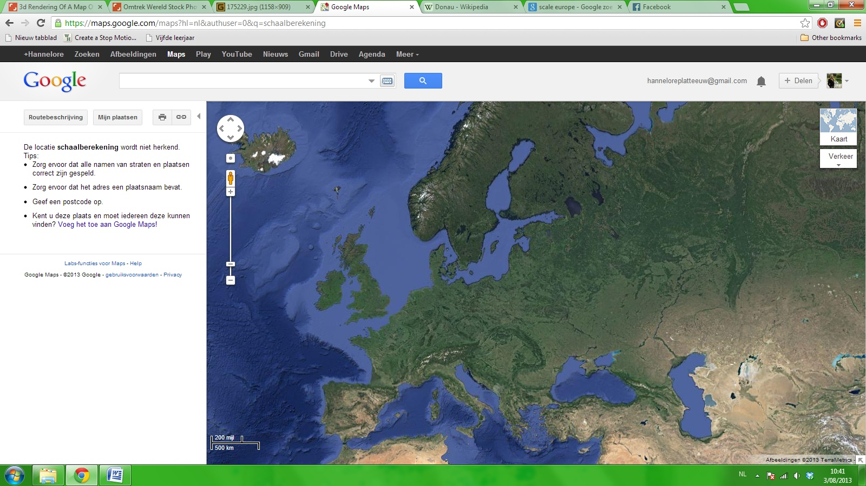
Prima di iniziare il nostro viaggio in Europa, vogliamo sapere quanto lontano dobbiamo correre, volare o navigare. La scala su una mappa ci può aiutare.
Te lo ricordi?

Una scala è una lineetta orizzontale che dice quanti metri una distanza sulla mappa rappresenta in realtà.
Si può anche rappresentare la scala con due punti. Per esempio 1:100 o 1 cm sulla mappa indica in realtà 100 cm.

1 cm su questa mappa dell'Europa rappresenta nella realtà 250 km.

| | o 1:25000000
250 km

ATTENZIONE
La scala con i due punti indica sempre 1 cm sulla mappa e il numero di cm nella realtà!
Esempio:
scala 1:25000000 1 cm sulla mappa = 25.000.000 cm o 250 km nella realtà
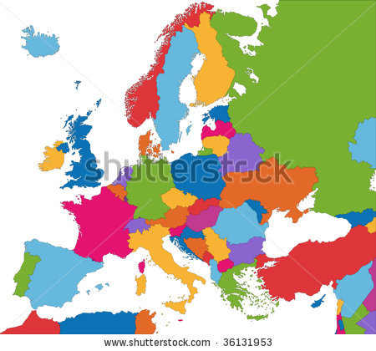
Qui vedi la mappa dell'Europa.

La scala di questa mappa è 1:25000000
o
250 km

La distanza sulla mappa tra Bruxelles (Belgio, colore arancione)e Madrid (Spagna, colore blu) è di 5 cm.

Possiamo determinare la distanza reale in due modi:

- tramite la scala con i due punti
- tramite la scala con la lineetta

- Il primo modo: 1:25000000 o 1 cm sulla mappa equivale a 25.000.000 cm nella realtà.
5 cm sulla mappa = 5 x 25.000.000 cm = 125.000.000 cm nella realtà o, convertito, 1250 km

- Il secondo modo: La lineetta misura 1 cm e rappresenta 250 km. La distanza sulla mappa è di 5 cm.
5 cm sulla mappa = 5 x 250 km = 1.250 km nella realtà

Conclusione: Secondo il nostro calcolo sulla scala la distanza tra Bruxelles e Madrid è di 1250 km.
Fase applicativa 3 (applicazione 1): Un viaggio in Europa

Titel: Un viaggio in Europa

Esercitati ancora un po'! Quale distanza in realtà è la più lunga? Clicca sulla casella giusta. Puoi usare il quaderno per scrivere i calcoli.

2 cm su una mappa con scala 1:2500 | 3 cm su una mappa con scala 1:2000 | 4 cm su una mappa con scala 1:100

Antwoord:

2 cm su una mappa con scala 1:2500 | 3 cm su una mappa con scala 1:2000 | 4 cm su una mappa con scala 1:100

Juist: Molto bene!
Fout na eerste poging: Non è la risposta giusta. Calcola tutto di nuovo.
Fout na tweede poging: Sbagliato. 2 cm su una mappa con scala 1:2500 in realtà sono 2 x 2500 cm = 5000 cm. 3 cm su una mappa con scala 1:2000 cm realtà sono 3 x 2000 cm = 6000 cm. 4 cm su una mappa con scala 1:100 cm realtà sono 4 x 100 cm = 400 cm. 3 cm su una mappa con scala 1:2000 cm nella realtà è la distanza più lunga.

Titel: Un viaggio in Europa

Quale distanza in realtà è la più corta? Clicca sulla casella giusta. Puoi usare il quaderno per scrivere i calcoli.

3 cm su una mappa con scala  500 km | 5 cm su una mappa con scala  320 km | 7 cm su una mappa con scala  250 km

Antwoord:

3 cm su una mappa con scala  500 km | 5 cm su una mappa con scala  320 km | 7 cm su una mappa con scala  250 km

Juist: Molto bene!
Fout na eerste poging: Non è la risposta giusta. Calcola tutto di nuovo.
Fout na tweede poging: Sbagliato. 3 cm su una mappa con scala 500 km realtà sono 3 x 500 km = 1.500 km. 5 cm su una mappa con scala 320 km realtà sono 5 x 320 km = 1600 km. 7 cm su una mappa con scala 250 km realtà sono 7 x 250 km = 1.750 km. 3 cm su una mappa con scala 500 km nella realtà è la distanza più corta.

Titel: Un viaggio in Europa

Quale distanza in realtà è la più corta? Clicca sulla casella giusta. Puoi usare il quaderno per scrivere i calcoli.

4 cm su una mappa con scala 1:30000000 | 3 cm su una mappa con scala  400 km | 7 cm su una mappa con scala 1:1000000

Antwoord:

4 cm su una mappa con scala 1:30000000 | 3 cm su una mappa con scala  400 km | 7 cm su una mappa con scala 1:1000000

Juist: Molto bene!
Fout na eerste poging: Non è la risposta giusta. Calcola tutto di nuovo.
Fout na tweede poging: Sbagliato. 4 cm su una mappa con scala 1:30.000.000 cm realtà sono 4 x 30.000.000 cm = 120.000.000 cm = 1200 km. 3 cm su una mappa con scala 400 km realtà sono 3 x 400 km = 1.200 km. 7 cm su una mappa con scala 1:1.000.000 cm realtà sono 7 x 100.000.000 cm = 7.000.000 cm = 70 km. 7 cm su una mappa con scala 1:1000000 cm nella realtà è la distanza più corta.

Fase applicativa 3 (applicazione 2): Un viaggio in Europa

Titel: Un viaggio in Europa
Adesso che possiamo eseguire calcoli in scala senza problemi, possiamo iniziare il nostro viaggio attraverso l'Europa!

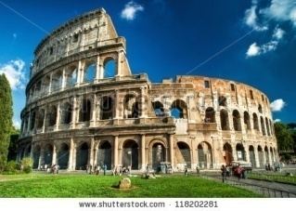
Dopo Madrid (Spagna, colore blu) vogliamo andare al Colosseo a Roma (Italia, colore giallo). Dovremo viaggiare su terra per un po' e navigare sul Mar Mediterraneo.

La scala di questa mappa è 1:25000000
o
250 km

La distanza sulla mappa tra Madrid e Roma è di 4,5 cm.

Giusto o sbagliato?
Secondo il nostro calcolo sulla scala la distanza tra Madrid e Roma è di 1125 km.

Antwoord: Giusto
Juist: Molto bene!
Fout: Sbagliato. La distanza tra Madrid e Roma nella realtà è di 1125 chilometri (4,5 x 250 km = 1125 km). Hai usato il quaderno per fare i calcoli?

Titel: Un viaggio in Europa
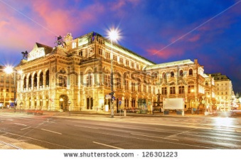
Dopo Roma (Italia, pallino rosso) vogliamo assistere all'opera a Vienna (Austria, pallino nero).

La scala di questa mappa è 1:25000000
o
250 km

La distanza sulla mappa tra Roma e Vienna è di 3 cm.

Giusto o sbagliato?
Secondo il nostro calcolo sulla scala la distanza tra Roma e Vienna è di 750 m.
Antwoord: Sbagliato
Juist: Molto bene!
Fout: Sbagliato. La distanza tra Roma e Vienna in realtà è di 750 km (3 x 250 km = 750 km). Hai usato il quaderno per fare i calcoli?

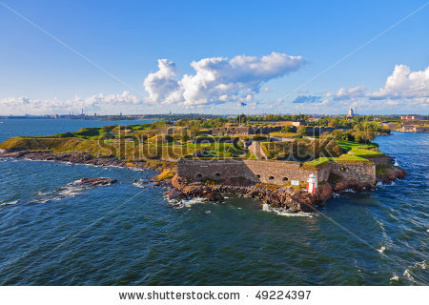
Titel: Un viaggio in Europa
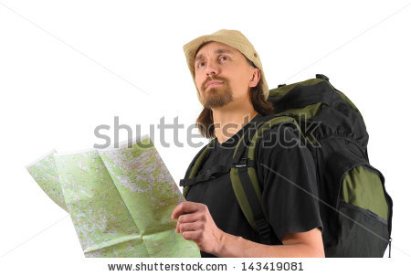
Dopo Vienna (Austria, colore arancione) vogliamo scalare i posti vicino a Helsinki (Finlandia, colore giallo).

La scala di questa mappa è 1:25000000
o
250 km

La distanza sulla mappa tra Vienna e Helsinki è di 6 cm.

Giusto o sbagliato?
Secondo il nostro calcolo sulla scala la distanza tra Vienna e Helsinki è di 1500 km.

Antwoord: Giusto.
Juist: Molto bene!
Fout: Sbagliato. La distanza tra Vienna e Helsinki in realtà è di 1500 km (6,5 x 250 km = 1500 km). Hai usato il quaderno per fare i calcoli?

Titel: Un viaggio in Europa
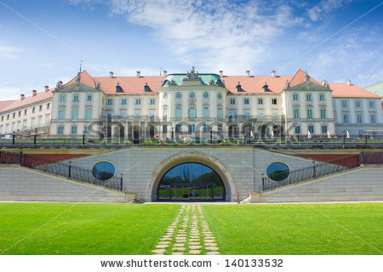
Dopo Helsinki (Finlandia, colore giallo) finiamo il nostro viaggio in Europa nel palazzo reale di Varsavia (Polonia, colore blu).

La scala di questa mappa è 1:25000000 o
250 km

La distanza sulla mappa tra Vienna e Helsinki è di 4 cm.

Giusto o sbagliato? Secondo il nostro calcolo sulla scala la distanza tra Helsinki e Varsavia è di 10.000 km.

Antwoord: Sbagliato.
Juist: Molto bene!
Fout: Sbagliato. La distanza tra Helsinki e Varsavia in realtà è di 1000 km (4 x 250 km = 1000 km). Hai usato il quaderno per fare i calcoli?

Fase di valutazione

Hai lavorato bene! Puoi rispondere a queste domande per mostrare cosa hai imparato?

Titel: Domanda 1

Quale paese europeo è indicato qui con una freccia rossa?
- Svizzera
- Italia
- Irlanda
- Portogallo

Juist: Molto bene!
Fout: Peccato. L'Italia qui è indicata con una freccia rossa.

Titel: Domanda 2

Quale paese, che non fa parte dell'Unione Europea, è indicato qui con una freccia rossa?
- Svezia
- Norvegia
- Turchia
- Svizzera

Juist: Molto bene!
Fout: Peccato. La Norvegia è indicata qui con una freccia rossa.

Titel: Domanda 3

Quale di queste non è una funzione dell'Unione Europea?

- Trovare lavoro agli abitanti dell'UE
- Pagare il capo di stato di ogni paese dell'UE
- Fare in modo che l'inquinamento dell'aria in Europa non diventi troppo grave
- Mantenere la pace in Europa

Juist: Molto bene! L'UE infatti aiuta a creare posti di lavoro, a proteggere la natura e a conservare la pace. L'UE non paga i capi di stato di ogni paese. Per quello sono responsabili i vari paesi.
Fout: Peccato. L'UE non paga i capi di stato di ogni paese. Per quello sono responsabili i vari paesi. L'UE però aiuta a creare posti di lavoro, a proteggere la natura e a conservare la pace.

Titel: Domanda 4

Io vivo in Finlandia (pallino giallo) e il mio amico Lars vive in Danimarca (pallino rosa). In che direzione devo viaggiare per andare a trovare il mio amico?

- sud-est
- nord-ovest
- nord-est
- sud-ovest

Juist: Molto bene!
Fout: Peccato. Devo viaggiare verso sud-ovest per andare a trovare il mio amico Lars in Danimarca.

Titel: Domanda 5

Voglio andare dalla torre Eiffel a Parigi (Francia, colore rosa) al Ponte Carlo a Praga (Repubblica Ceca, colore giallo).
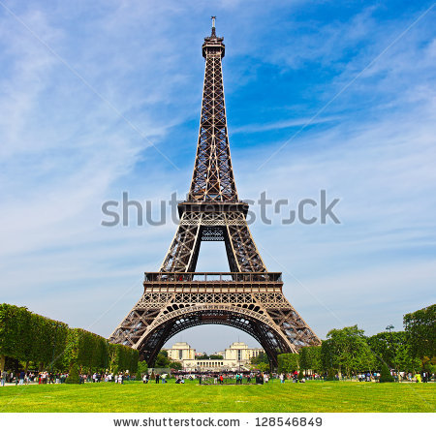
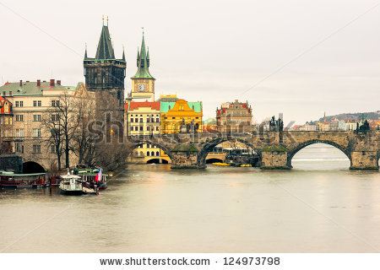

La scala di questa mappa è 1:25000000. La distanza sulla mappa è di 3,5 cm.

Di quanti chilometri è la distanza tra Parigi e Praga, secondo il calcolo in scala?

- 875 km
- 875 m
- 875.000 km
- 87,5 km

Juist: Molto bene!
Fout: Peccato. Secondo il calcolo in scala la distanza tra Parigi e Praga è di 875 km (3,5 x 25.000.000 cm = 87.500.000 cm = 875 km).

